ОЛИМПИАДА ПО ФИЗКУЛЬТУРЕ
МУНИЦИПАЛЬНЫЙ УРОВЕНЬ

Поздравляем
победителей и призеров муниципального этапа
Всероссийской олимпиады школьников
по учебному предмету «Физическая культура»:

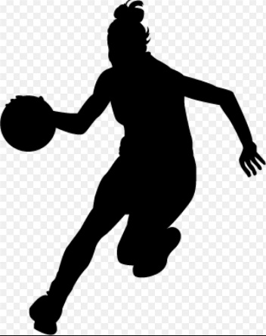

1 место -Чижков Владислав среди юношей 7-8 классов
2 место – Спешилов Степан среди юношей 7-8 классов
1 место – Плюснина Дарья среди девушек 7-8 классов
3 место – Плотникова Ольга среди девушек 7-8 классов
2 место – Морозова Дарья среди девушек 9-11 классов
3 место – Вдовина Елизавета среди девушек 9-11 классов

